Месяц | Неделя | Тема недели | Возрастная категория
Ноябрь | 1 | “Күңелле уеннар”  “Веселые игры” | Дети 6-7 лет
Словарик слов
Татарский перевод | Русский перевод
сикер | прыгай
сикерәм | прыгаю
Перед тем как раскрасить посчитать сколько всего у клоуна Бимя мячей,
скажи какие это мячи зур,кечкенә,матур(большой,маленький,красивый)
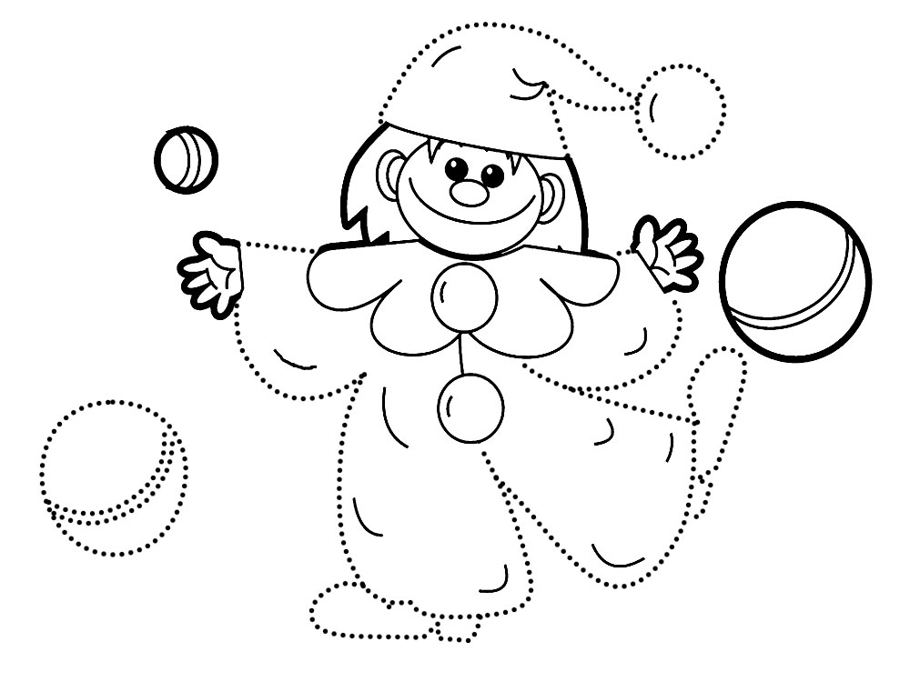
Диалог: “Бәйрәм” - “Праздник”
Бим: Исәнмесез, мин клоун Бим. –
Здравствуйте я клоун Бим.
Балалар: Исәнме, Бим. - Здравствуй, Бим.
Бим: Син кем? - Ты кто?
Оля: Мин Оля. - Я Оля.
Бим: Син малай? - Ты мальчик?
Бим: Син бабай? - Ты дедушка?
Маша: Юк, мин кыз. - Нет, я девочка.
Бим: Бу нәрсә? - Что это?
Балалар: Туп. - Мяч.
Бим: Туп нинди? - Какой мяч?
Балалар: Зур (кечкенә), матур, зәңгәр (сары, кызыл, яшел). - Большой (маленький), красивый, синий (сары, кызыл, зелёный).
Бим: Ничә туп? - Сколько мячей?
Балалар: Бер туп. - Один мяч.
Бим: Туп, сикер! - Мяч, прыгай!
Бим: Мин туп. Мин сикерәм. Оля, син туп.Сикер. Оля, нишлисең? - Я мяч. Я прыгаю. Оля, ты мяч. Прыгай.
Оля: Мин сикерәм. - Я прыгаю.

Игра “Эхо”
Взрослый повторяет слово, за ним повтрряет ребенок.
Ата-аналар: сикерə.Прыгает.
Балалар: сикерə.
Ата-аналар: куян сикерə. Зайц прыгает.
Балалар:куян сикерə.
Ата-аналар: туп сикерə.Мяч прыгает.
Балалар: туп сикерə.
Ата-аналар: песи сикерə.Кошка прыгает.
Балалар: песи сикерə.
Ата-аналар: эт сикерə. Собака прыгает
Балалар: эт сикерə.
Уенны шул ук үрнəктə йөгерə сүзе белəн дəвам
итү. Ориентуруясь на данный пример можно сыграть так же в игру “Эхо” со словом бежит.

Составлено по материалам УМК по обучению детей двум государственным языкам  в дошкольных образовательных учреждениях Республики Татарстан. | Подбор материала и компьютерная верстка:  воспитатель по обучению татарскому языку Саттарова И.И.

